
ĐẠI HỌC ĐÀ NẴNG
TRƯỜNG ĐẠI HỌC BÁCH KHOA
KHOA CÔNG NGHỆ THÔNG TIN
----------


BÁO CÁO ĐỒ ÁN
CƠ SỞ NGÀNH MẠNG

Phần Nguyên lý hệ điều hành:
Xây dựng chương trình mô phỏng các giải thuật lập
lịch CPU.
Phần Lập trình mạng:
Xây dựng ứng dụng chat hỗ trợ video call.

GVHD : Ks. Nguyễn Viết Hoàng
SVTH : Trần Minh Vương
MSSV : 102150212
LỚP : 15T3

Đà Nẵng, 11/2018

LỜI MỞ ĐẦU:

Đồ án lập trình mạng là đồ án quan trọng đối với sinh viên, gồm có 2 phần là phần hệ điều hành và lập trình mạng:
-Hệ điều hành là một thành phần quan trọngkhông thể thiếu được trong mỗi một hệ thống máy tính điện tử. Nó là phần gắn bó trực tiếp với phần cứng và là môi trường để cho các chương trình ứng dụng khác chạy trên nó. Việc tìm hiểu về hệ điều hành đối với các sinh viên ngành công nghệ thông tin là rất quan trọng. Thông qua môn học “Nguyên Lý Hệ Điều Hành” em đã được học về các kiến thức cơ bản. Để hiểu rõ hơn về các thức làm việc, chức năng quản lý và phân phối tài nguyên cũng như ứng dụng các kiến thức đã được học về hệ điều hành vào thực tế em chọn đề tài :” Xây Dựng Chương Trình Mô Phỏng Các Giả Thuật Định Thời Cho CPU”.
-Lập trình mạng là học phần rất quan trọng, giúp sinh viên hiểu về Internet, địa chỉ IP,giao tiếp giữa các máy tính khác nhau, giao thức liên lạc giữa client –server.Để hiểu rõ hơn về việc truyền tin giữa client-server .Em đã chọn đề tài : ‘Sử dụng Socket trong java ,xây dựng chương trình chat client-server.

PHẦN I: NGUYÊN LÝ HỆ ĐIỀU HÀNH

ĐỀ TÀI: Xây dựng chương trình mô phỏng các giải thuật lập lịch CPU.

CHƯƠNG 1: CƠ SỞ LÝ THUYẾT

- Các khái niệm.
  - Định thời cho CPU là gì?
Định thời cho CPU là cách chuyển đổi CPU giữa các quá trình, để hệ điều hành có thể làm cho máy tính hoạt động nhiều hơn. Nó là cơ sở của các hệ điều hành đa chương.
Trong môi trường hệ điều hành đa nhiệm, bộ phận điều phối tiến trình có nhiệm vụ xem xét và quyết định khi nào thì dừng tiến trình hiện tại để thu hồi processsor và chuyển processor cho tiến trình khác. Và khi đã có processor thì chọn tiến trình ở trạng thái ready để cấp processor cho nó.
  - Vì sao phải định thời cho CPU?
Trong hệ thống multitasking(đa nhiệm) thì tại mỗi thời điểm trong bộ nhớ có nhiều process(tiến trình) nhưng tại mỗi thời điểm chỉ có một process được thực thi do đó cần phải giải quyết vấn đề phân chia,do đó cần định thời để phân phối thời gian sử dụng CPU cho các tiến trình của người sử dụng và hệ thống.
  - Các mục tiêu của định thời.
- Sự công bằng( Fairness): Các tiến trình chia sẻ CPU một cách công bằng, không có tiến trình nào phải chờ đợi vô hạn để được cấp phát CPU.
- Tính hiệu qủa (Efficiency): Khoảng thời gian CPU bận, từ 0% đến 100%.Cần giữ cho CPU càng bận càng tốt.
- Thời gian đáp ứng hợp lý (Response time): Cực tiểu hoá thời gian hồi đáp cho các tương tác của người sử dụng.
- Thời gian lưu lại trong hệ thống (Turnaround Time): Cực tiểu hóa thời gian hoàn tất các tác vụ xử lý theo lô.
- Thông lượng tối đa(Throughput ): Cực đại hóa số công việc được xử lý trong một đơn vị thời gian.
Tuy nhiên thường không thể thỏa mãn tất cả các mục tiêu kể trên vì bản thân chúng có sự mâu thuẫn với nhau mà chỉ có thể dung hòa chúng ở mức độ nào đó.
- Các danh sách sử dụng trong quá trình điều phối

Hệ điều hành sử dụng hai loại danh sách để thực hiện điều phối các tiến trình là danh sách sẵn sàng (ready list) và danh sách chờ đợi(waiting list).
Khi một tiến trình bắt đầu đi vào hệ thống, nó được chèn vào danh sách các tác vụ (job list).Danh sách này bao gồm tất cả các tiến trình của hệ thống. Nhưng chỉ các tiến trình đang thường trú trong bộ nhớ chính và ở trạng thái sẵn sàng tiếp nhận CPU để hoạt động mới được đưa vào danh sách sẵn sàng.
Bộ điều phối sẽ chọn một tiến trình trong danh sách sẵn sàng và cấp CPU cho tiến trình đó. Tiến trình được cấp CPU sẽ thực hiện xử lý, và có thể chuyển sang trạng thái chờ khi xảy ra các sự kiện như đợi một thao tác nhập/xuất hoàn tất, yêu cầu tài nguyên chưa được thỏa mãn, được yêu cầu tạm dừng...Khi đó tiến trình sẽ được chuyển sang một danh sách chờ đợi.
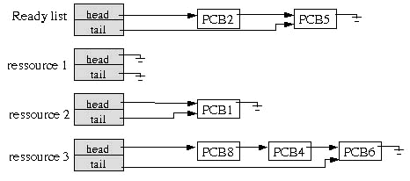
Hình 1.1: Các danh sách sử dụng trong quá trình điều phối.
Các danh sách điều phối
Hệ điều hành chỉ sử dụng một danh sách sẵn sàng cho toàn hệ thống, nhưng mỗi một tài nguyên ( thiết bị ngoại vi ) có một danh sách chờ đợi riêng bao gồm các tiến trình đang chờ được cấp phát tài nguyên đó.
Quá trình xử lý của một tiến trình trải qua những chu kỳ chuyển đổi qua lại giữa danh sách sẵn sàng và danh sách chờ đợi. Sơ đồ dưới đây mô tả sự điều phối các tiến trình dựa trên các danh sách của hệ thống.
Thoạt đầu tiến trình mới được đặt trong danh sách các tiến trình sẵn sàng (ready list), nó sẽ đợi trong danh sách này cho đến khi được chọn để cấp phát CPU và bắt đầu xử lý. Sau đó có thể xảy ra một trong các tình huống sau :
Tiến trình phát sinh một yêu cầu một tài nguyên mà hệ thống chưa thể đáp ứng, khi đó tiến trình sẽ được chuyển sang danh sách các tiến trình đang chờ tài nguyên tương ứng.
Tiến trình có thể bị bắt buộc tạm dừng xử lý do một ngắt xảy ra, khi đó tiến trình được đưa trở lại vào danh sách sẵn sàng để chờ được cấp CPU cho lượt tiếp theo.

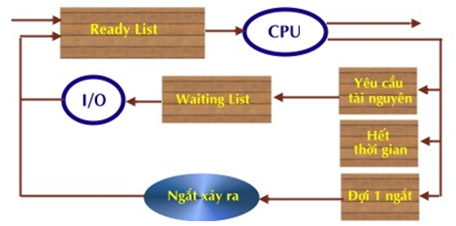
Hình 1.2: Tiến trình có thể bị bắt buộc tạm ngừng xử lý do một ngắt xảy ra.
Sơ đồ chuyển đổi giữa các danh sách điều phối
Trong trường hợp đầu tiên, tiến trình cuối cùng sẽ chuyển từ trạng thái blocked sang trạng thái ready và lại được đưa trở vào danh sách sẵn sàng. Tiến trình lặp lại chu kỳ này cho đến khi hoàn tất tác vụ thì được hệ thống hủy bỏ khỏi mọi danh sách điều phối.
- Các giải thuật định thời CPU
- Chiến lược FIFO( First Comes First Served)
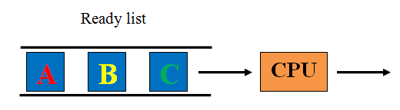
Hình 1.3: Chiến lược FIFO.
- Nguyên tắc.
- Đây là thuật toán điều phối theo nguyên tắc độc quyền.
- Processor được cấp phát cho tiến trình đầu tiên trong danh sách sẵn sàng có yêu cầu, là tiến trình được đưa vào hệ thống sớm nhất.
- FIFO được sử dụng trong điều phối độc quyền nên khi tiến trình được cấp processor nó sẽ sở hữu processor cho đến khi kết thúc xử lý hay phải đợi một thao tác vào/ra hoàn thành, khi đó tiến trình chủ động trả lại processor cho hệ thống.
- Ví dụ:
Nếu hệ điều hành cần cấp processor cho 3 tiến trình P1, P2, P3, với thời điểm vào ready list và khoảng thời gian mỗi tiến trình cần processor được mô tả trong bảng sau:

Tiến trình | Thời điểm vào | Thời gian xử lý
P1 | 0 | 24
P2 | 1 | 3
P3 | 2 | 3

Thì thứ tự cấp processor cho các tiến trình diễn ra như sau:

Tiến trình: | P1 | P2 | P3
Thời điểm: | 0 | 24 | 27

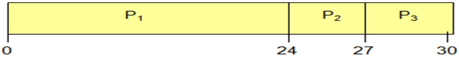
Giản đồ Gantt cho việc định thời là:

Hình 1.4: Giản đồ Gantt cho việc định thời.

Vậy thời gian chờ của tiến trình P1 là 0, của P2 là 23 (24 -1), của P3 là:
25= 24+3- 2
Và thời gian chờ đợi trung bình của các tiến trình là:
(0 + 23 + 25)/3 = 16.
- Các ưu điểm của giả thuật FIFO:
- Ưu điểm của thuật toán này là giờ CPU không bị phân phối lại(không bị ngắt) và chi phí thực hiện thấp nhất(vì không phải thay đổi thứ tự ưu tiên phục vụ, thứ tự ưu tiên là thứ tự của tiến trình trong hàng đợi).
- Các hạn chế của giải thuật FIFO:
- Thứ nhất, có thời gian chờ đợi trung bình lớn nên không phù hợp với các hệ thống chia sẻ thời gian.
- Thứ hai, khả năng tương tác kém khi nó được áp dụng trên các hệ thống uniprocessor.
- Thứ ba, nếu các tiến trình ở đầu ready list cần nhiều thời gian của processor thì các tiến trình ở cuối ready list sẽ phải chờ lâu mới được cấp processor.
- ứng dụng của giải thuật FIFO:
- FCFS thường được sử dụng trong các hệ thống bó (batch system).
- Giải thuật này đặc biệt không phù hợp với các hệ phân chia thời gian, trong các hệ này, cần cho phép mỗi tiến trình được cấp phát CPU đều đặn trong từng khoảng thời gian.
- Chiến lược điều phối theo độ ưu tiên(Priority-Scheduling PS)
- Nguyên tắc
- Giải thuật điều phối với độ ưu tiên có thể theo nguyên tắc độc quyền hay không độc quyền.
- Mỗi tiến trình được gán cho một độ ưu tiên tương ứng, tiến trình có độ ưu tiên cao nhất sẽ được chọn để cấp phát processor đầu tiên.
- Độ ưu tiên có thể được định nghĩa nội tại hay nhờ vào các yếu tố bên ngoài.
- Khi một tiến trình được đưa vào danh sách các tiến trình sẵn sàng, độ ưu tiên của nó được so sánh với độ ưu tiên của các tiến trình trong hàng đợi, tiến trình nào có độ ưu tiên cao hơn thì sẽ được cấp CPU.Nếu các tiến trình có độ ưu tiên bằng nhau thì tiến trình nào đến sớm nhất sẽ được cấp phát CPU trước

- Ví dụ: Nếu hệ điều hành cần cấp processor cho 3 tiến trình P1, P2, P3 với độ ưu tiên và khoảng thời gian mỗi tiến trình cần processor được mô tả trong bảng sau:
Tên tiến trình | Độ ưu tiên | Thời gian xuất hiện | Thời gian xử lí
P1 | 1 | 2 | 3
P2 | 1 | 0 | 3
P3 | 2 | 4 | 2

Thứ tự cấp CPU cho các tiến trình lần lượt là :
Tiến trình | P2 | P1 | P3
Thời điểm | 0 | 3 | 6

- Chiến lược công việc ngắn nhất trước (Shortest-job-first)
Nguyên tắc :Giải thuật này gán tớimỗi quá trình chiều dài của chu kỳ CPU tiếp theo cho quá trình sau đó. Khi CPU sẵn dùng, nó được gán tới quá trình có chu kỳ CPU kế tiếp ngắn nhất. Nếu hai quá trình có cùng chiều dài chu kỳ CPU kế tiếp, định thời FIFO được dùng. Chú ý rằng thuật ngữ phù hợp hơn là chu kỳ CPU kế tiếp ngắn nhất (shortest next CPU burst) vì định thời được thực hiện bằng cách xem xét chiều dài của chu kỳ CPU kế tiếp của quá trình hơn là toàn bộ chiều dài của nó.Chúng ta dùng thuật ngữ SJF vì hầu hết mọi người và mọi sách tham khảo tới nguyên lý của loại định thời biểu này như SJF.
Ví dụ :
Tiến trình | Thời điểm vào | Thời gian xử lý
P1 | 0 | 6
P2 | 1 | 8
P3 | 2 | 4
P4 | 3 | 2

Sử dụng thuật giải SJF độc quyền, thứ tự cấp phát CPU như sau:
P1 | P4 | P3 | P2
0 | 6 | 8 | 12
- Ưu điểm :
- Giải thuật được xem là tối ưu, thời gian chờ đợi trung bình giảm
- Tận dụng hết năng lực của CPU
- Nhược điểm :
- Cài đặt thuật toán phức tạp,tốn nhiều xữ lý cho quá trình quản lý.
- Mặc dù SJF là tối ưu nhưng nó không thể được cài đặt tại cấp định thời CPU ngắn vì không có cách nào để biết chiều dài chu kỳ CPU tiếp theo.
- Giảithuật SJF có thể trưng dụng hoặc không trưng dụng CPU, dẫn tới giải thuật này có nhiều dị bản khác nhau và sẽ tối ưu hay không tối ưu phụ thuộc vào trưng dụng CPU.
- Chiến lược phân phối xoay vòng (Round Robin)
Nguyên tắc : Danh sách sẵn sàng được xử lý như một danh sách vòng, bộ điều phối lần lượt cấp phát cho từng tiến trình trong danh sách một khoảng thời gian tối đa sử dụng CPU cho trước gọi là quantum. Tiến trình đến trước thì được cấp phát CPU trước. Đây là một giải thuật điều phối không độc quyền : khi một tiến trình sử dụng CPU đến hết thời gian quantum dành cho nó, hệ điều hành thu hồi CPU và cấp cho tiến trình kế tiếp trong danh sách. Nếu tiến trình bị khóa hay kết thúc trước khi sử dụng hết thời gian quantum, hệ điều hành cũng lập tức cấp phát CPU cho tiến trình khác. Khi tiến trình tiêu thụ hết thời gian CPU dành cho nó mà chưa hoàn tất, tiến trình được đưa trở lại vào cuối danh sách sẵn sàng để đợi được cấp CPU trong lượt kế tiếp.
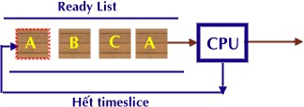
Ví dụ :

Hình 1.5: Chiến lược RR.
Hình 2.10 Điều phối Round Robin
Tiến trình | Thời điểm vào RL | Thời gian xử lý
P1 | 0 | 24
P2 | 1 | 3
P3 | 2 | 3
Nếu sử dụng quantum là 4 milisecondes, thứ tự cấp phát CPU sẽ là
P1 | P2 | P3 | P1 | P1 | P1 | P1 | P1
0 | 4 | 7 | 10 | 14 | 18 | 22 | 24
Thời gian chờ đợi trung bình sẽ là (6+3+5)/3 = 4.66 milisecondes.
- Ưu điểm :
- Các quá trình sẽ được luân phiên cho CPU xữ lý nên thời gian chờ đợi sẽ ít.
- Đối với các quá trình liên quan đến nhập xuất,IO,người dùng thì rất hiệu quả.
- Việc cài đặt không quá phức tạp
- Nhược điểm :
- Thời gian chờ đợi trung bình dưới chính sách RR thường là quá dài.
- Nếu thời gian định mức cho việc xữ lý quá lớn thì RR thành FIFO
- Nếu thời gian quá ngắn so với thời gian xữ lý của một tiến trình trong danh sách hàng đợi thì việc chờ đợi và xữ lý luân phiên sẽ nhiều.
- Qui tắc là định mức thời gian nên dài hơn 80% chu kỳ CPU.

CHƯƠNG 2: PHÂN TÍCH VÀ THIẾT KẾ HỆ THỐNG

- Cấu trúc dữ liệu

- Cấu trúc dữ liệu đề xuất cho tiến trình được xây dựng thành các struct nhằm tạo điều kiện thuân lợi cho việc quản lý các tiến trình.
- Cấu trúc dữ liệu tiến trình
- Để lưu trữ thông tin về tiến trình dùng một struct “process” gồm có 3 trường chính:
struct data
{
int at,st,ct,tat,wt;
char pname[20];
float ntat;
int pr; //priority
}
Trong đó :
at : thời gian đến;
st: Thời gian xử lí
ct: Mốc thời gian hoàn thành xong công việc
tat: Thời gian hiện diện trong CPU
wt: Thời gian đợi chờ CPU cấp phát
ntat: Thời gian hiện diện/Thời gian xử lí
pr: Độ ưu tiên, chỉ áp dụng cho giải thuật Độ ưu tiên

- Thuật toán
- Hàm main()
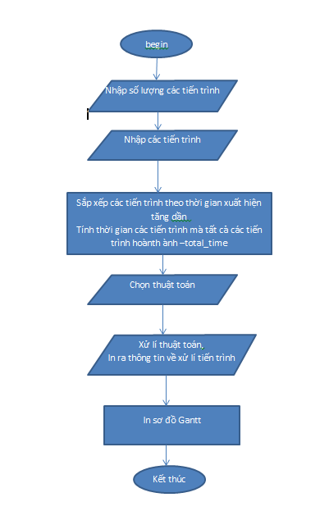
Hình 1.6: Sơ đồ khối của chương trình chính
int main(){

char k;// kiem tra lua chon
int n;// so tien trinh

cout<< "Nhap so luong tien trinh: ";
cin>>n;
struct data a[n];
cout<<"\nNhap thong tin tien trinh: \n";
input(a,n);
//Total_time
total_time+=a[0].at+a[0].st;
for(int i=1;i<n;i++)
{
if(a[i].at>total_time) total_time=a[i].at;//coz if the next process arives after a while after the b4 process has //complted
total_time+=a[i].st;
}
//END total_time

do{
cout << "\n\tChon thuat toan";
cout << "\n\t1. Thuat toan FCFS";
cout << "\n\t2. Thuat toan SJF";
cout << "\n\t3. Thuat toan Priority";
cout << "\n\t4. Thuat toan RR";
cout << "\n\t5. Thoat chuong trinh";

cout << "\n\t Ban chon: ";
cin >> k;
} while (k == '5');
if (k == '5') exit(0);
if (k != 5) {
if (k == '1') {
FCFS_finding(a,n);
} else if (k == '2') {
SJF_finding(a,n);
} else if (k == '3') {
for(int i = 0;i<n;i++){
printf("enter the priority of process %s: ", a[i].pname);
scanf("%d",&a[i].pr);
}
PRI_finding(a,n);
} else if (k == '4') {
RR_finding(a,n);
} else {
exit(0);
}
}
print_gantt(a,n);
return 0;
}

- FCFS()
Đối với thuật toán này thứ tự thực hiện ưu tiên theo thời gian xuất hiện.Tiến trình nào đến trước sẽ thực hiện trước.
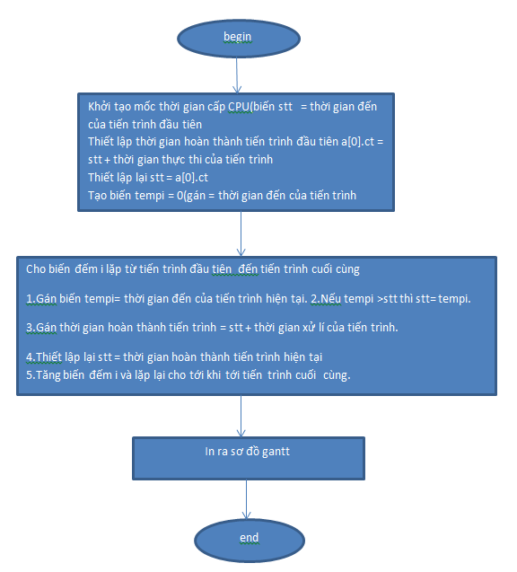
Hình 1.7: Sơ đồ khối giải thuật FCFS

- Độ ưu tiên Priority.
Đối với thuật toán này thứ tự thực hiện ưu tiên theo thời gian thực hiện công việc. Tiến trình nào có thời gian làm việc với CPU nhỏ nhất sẽ ưu tiên thực hiện trước. Trong trường hợp cùng độ ưu tiên nếu tiến trình nào có thời gian đến sớm hơn thì ưu tiên thực hiện trước.Nếu thời gian đến bằng nhau nữa thì tiến trình nào có thời gian thực hiện ngắn nhất sẽ được thực hiện trước.
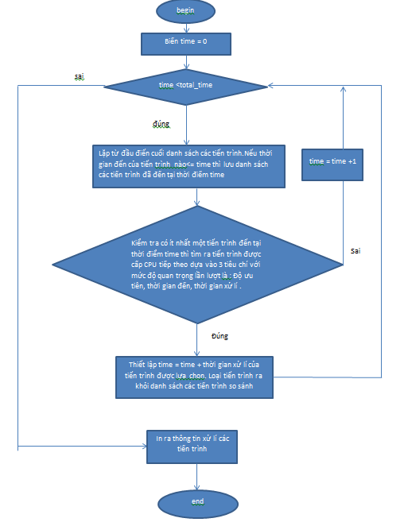
Hình 1.8: Sơ đồ khối giải thuật độ ưu tiên

- SJF
Trong thuật toán này thứ tự thực hiện sẽ ưu tiên tiến trình nào có thời gian thực hiện ngắn nhất.Nếu thời gian thực hiện bằng nhau thì tiến trình nào đến sớm hơn sẽ được thực hiện trước
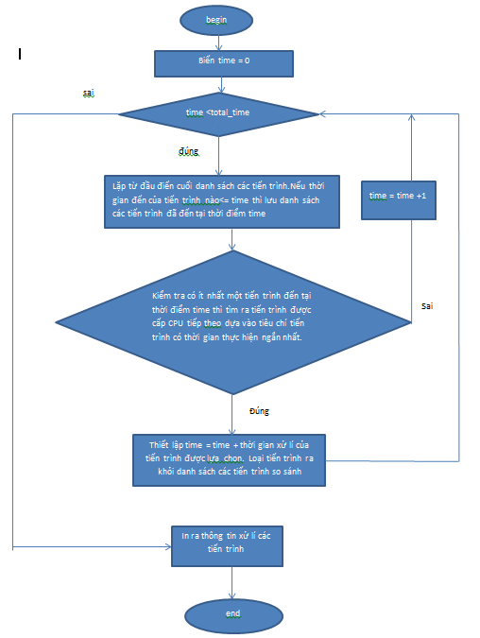
Hình 1.9: Sơ đồ khối giải thuật SJF

- Round robin(RR)
Đối với thuật toán này quá trình thực hiện sẽ phân theo lượng tử (quantumn) thời gian q .Các tiến trình được đưa vào một hàng đợi và chờ được thực hiện. Theo thời gian xuất hiện, thực hiện của tiến trình với một khoảng thời gian q, nếu tiến trình đó không thực hiện xong với khoản thời gian q đó sẽ bị đưa xuống cuối hàng đợi.
Trong khi nó đang thực hiện, nếu có tiến trình nào xuất hiện thì tiến trình đó được đưa vào cuối hàng đợi.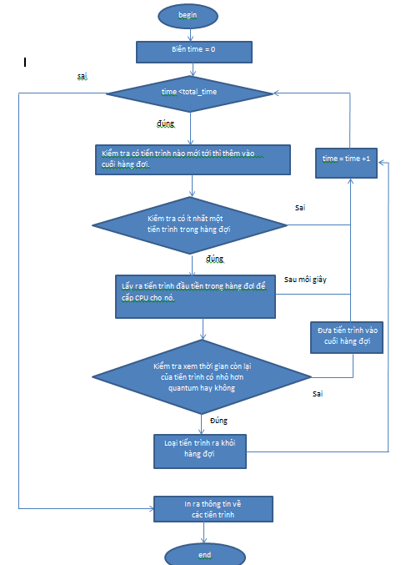

Hình 1.10: Sơ đồ khối giải thuật FCFS

- In ra sơ đồ gannt
void print_gantt(struct data a[],int n)
{
int i,j;
struct data tam[n] ;
struct data tg;
for( i = 0;i<n;i++){
tam[i] = a[i];
}
// Sap xep theo ct tang dan
for (i = 0; i < n-1; i++) // Sắp xếp các tiến trình theo thời gian xuất hiện tăng dần
{
int min = i;
for (j = i+1; j < n; j++)
{
if (tam[j].ct < tam[min].ct) min = j;
}
if(min != i){
tg = tam[i];
tam[i] = tam[min];
tam[min] = tg;
}
}
for(int i = 0;i<n;i++)
{
if(i == 0) printf("%d",tam[i].at);
else printf("%d",tam[i-1].ct);
printf(" %s ",tam[i].pname);
}
printf(" %d",tam[n-1].ct);
}

CHƯƠNG 3: TRIỂN KHAI VÀ ĐÁNH GIÁ KẾT QUẢ
- Giao diện ban đầu chương trình

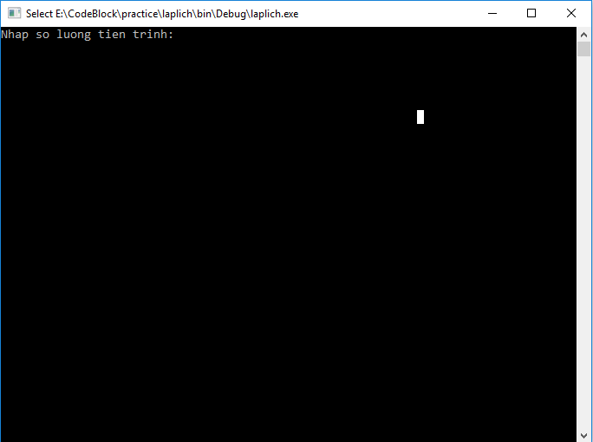
Hình 1.11: Giao diện ban đầu

- Thuật Toán FCFS

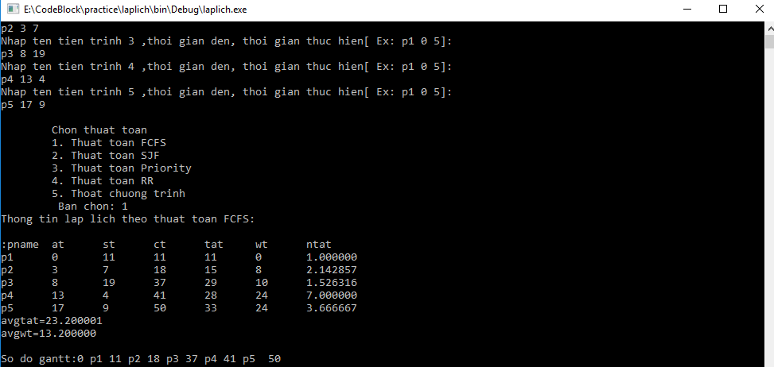

Hình 1.12: Giao diện chương trình với giải thuật FCFS

- Thuật Toán SJF

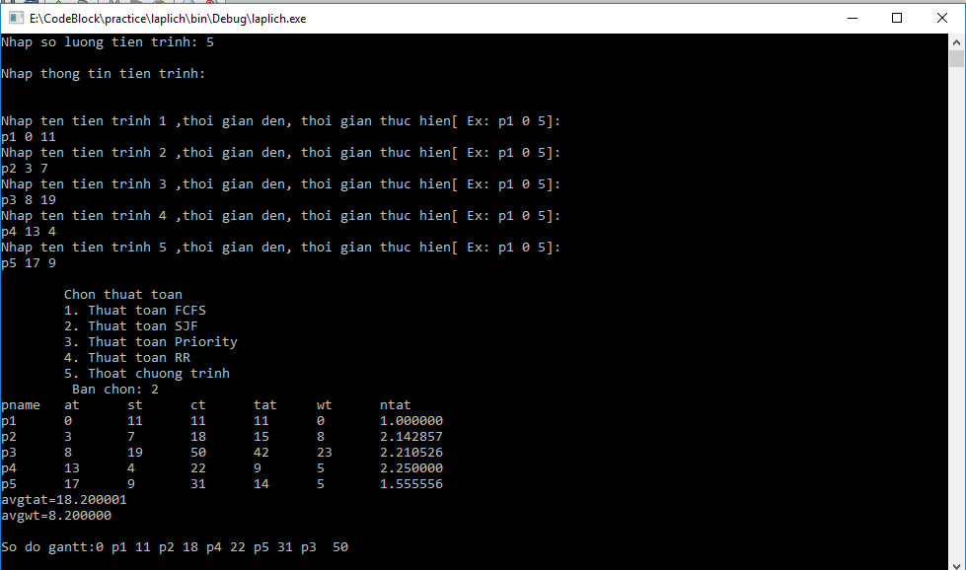

Hình 1.13: Giao diện chương trình với giải thuật SJF

- Thuật Toán độ ưu tiên

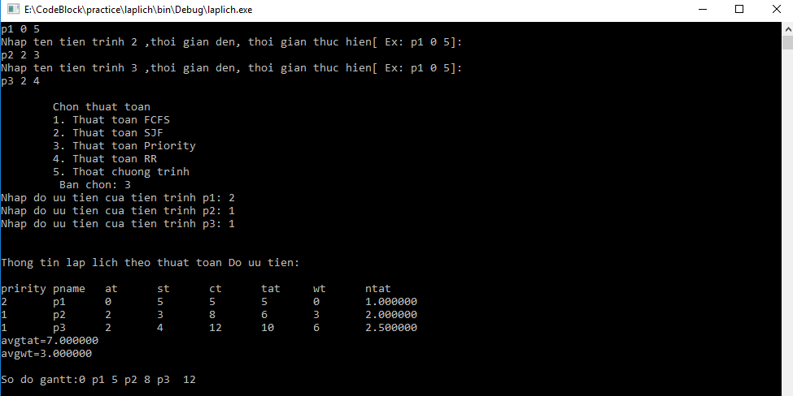

Hình 1.14: Giao diện chương trình với giải thuật độ ưu tiên

- Thuật Toán RR

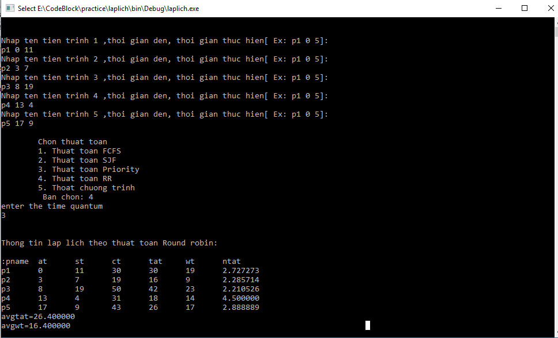

Hinh 1.15: Giao diện chương trình với giải thuật RR

TÀI LIỆU THAM KHẢO

Vũ Lê Hùng, Giáo Trình Nguyên Lý Hệ Điều Hành, Đại học Bách Khoa Hồ Chí Minh

Trần Hồ Thủy Tiên.Giáo Trình Nguyên Lý Hệ Điều Hành.Đại học Đà Nẵng, Trường đại học Bách Khoa, Khoa Công Nghệ Thông Tin 01/04/2010.

[3] Elliotte Rusty Harold. Java Networking

PHỤ LỤC 1
Source code các giải thuật của chương trình lập lịch:

void FCFS_finding(struct data a[],int n)
{
int stt=a[0].at,tempi;
a[0].ct=stt+a[0].st;
stt=a[0].ct;
for(int i=1;i<n;i++)
{
tempi=a[i].at;
if(tempi>stt)
stt=tempi;
a[i].ct=stt+a[i].st;
stt=a[i].ct;
}
display(a,n);
}
//PRI_finding
void PRI_finding(struct data a[],int n) {

int time = 0; //Biến đếm thời gian,chạy từ 0 đến total_time-1,tăng lên 1

int i,j;
while (time < total_time) {
j = 0;// Thiết lập lại j = 0
for (i = 0; i < n; i++) {
if (a[i].at <= time) {
j = i + 1;
} //lưu danh sách các tiến trình đã đến

}
if (j > 0) {
int x = 0, min_pr = a[0].pr; //min priority
for (i = 1; i < j; i++) {
if (min_pr > a[i].pr) {
x = i;
min_pr = a[i].pr; // Thiết lập độ ưu tiên cao nhất
} else if (min_pr == a[i].pr)
if (a[x].at > a[i].at) {
x = i;
min_pr = a[i].pr;//Nếu cùng độ ưu tiên thì tiến trình nào đến sớm hươn thì min_pr = độ ưu tiên của tiến trình đó
} else if (a[x].at == a[i].at) {
if (a[x].st > a[i].st) {
x = i;
min_pr = a[i].pr;// Nếu cùng thời gian đến luôn thì min_pr = độ ưu tiên của tiến trình có thời gian xử lí nhỏ hơn
}
}

}//end for, kết thúc vòng for này, tiến trình nào đạt 3 tiêu chí: độ ưu tiên, thời gian đến sớm, thời gian xử lí ít nhất
//Trong các tiến trình đã đến được lựa chọn để cấp CPU
time += a[x].st; //time += thời gian thực thi của tiến trình đã chọn ở trên
a[x].ct = time; // Thời gian hoàn thành tiến trình vừa chọn = time
a[x].pr += 1000; //thiết lập độ ưu tiên để ko chọn lại khi lặp lại vòng lặp, loại bỏ tiến trình này, ko so sánh nữa
a[x].at += 1000; //thiết lập thời gian đến lớn để ko dựa vào thời gian đến của nó để lựa chọn nửa

}else {
time++; // Khi các tiến trình chưa dến thì tăng time lên 1 đơn vị

}

}
for (i = 0; i < n; i++) {
a[i].pr -= 1000;
a[i].at -= 1000;
} // Thiết lập lại giá trị ban đầu của các tiến trình
PRI_display(a,n);
}

//print_gantt
void print_gantt(struct data a[],int n)
{
int i,j;
struct data tam[n] ;
struct data tg;
for( i = 0;i<n;i++){
tam[i] = a[i];
}
// Sap xep theo ct tang dan
for (i = 0; i < n-1; i++) // Sắp xếp các tiến trình theo thời gian xuất hiện tăng dần
{
int min = i;
for (j = i+1; j < n; j++)
{
if (tam[j].ct < tam[min].ct) min = j;

}
if(min != i){
tg = tam[i];
tam[i] = tam[min];
tam[min] = tg;
}
}
for(int i = 0;i<n;i++)
{
if(i == 0) printf("%d",tam[i].at);
else printf("%d",tam[i-1].ct);
printf(" %s ",tam[i].pname);
}
printf(" %d",tam[n-1].ct);

}

void RR_finding(struct data a[],int n) {

int temp_st[n], flag = 0, count = 0, p_process; //p_process là tiến trình hiện tại, flag để đánh dấu tiến trình đó đã được chọn
jj = 0;
int tq;
printf("enter the time quantum\n");
scanf("%d", & tq);
for (ii = 0; ii < n; ii++) {
temp_st[ii] = a[ii].st;// Mảng tempt_st chứa thời gian thực hiện của các tiến trình
}

time = a[0].at;

q_count = 1;
push(jj++);
while (time <= total_time) {
if (flag == 1 || q_count != 0) //ie i enetrs if a process is already selected or a new process can be selected
{
if (flag == 0 && count == 0) {

p_process = pop(); //queue[front];
//p_process=i;
count = 0;
flag = 1;

}
temp_st[p_process]--;

if (temp_st[p_process] == 0) {
time++;
count = 0;
a[p_process].ct = time;
flag = 0; //a[i].st+=1000;
q_count--;
check(a,n);
continue;
}
count++;
//count=count%tq;
if (count == tq) {
count = 0;
time++;
check(a,n);
push(p_process);
flag = 0;
} else {
time++;
check(a,n);
}
} else {
time++;
check(a,n);
}

} //end of while loop
cout<<endl<<endl<<"Thong tin lap lich theo thuat toan Round robin: \n\n:";
display(a,n);
}

